广州市荔湾区逢源街道社区卫生服务中心医疗污水处理设施运营管理项目询比公告

为更好地择优选取广州市荔湾区逢源街道社区卫生服务中心医疗污水处理设施运营管理项目服务单位，现广州市荔湾区逢源街道社区卫生服务中心（以下简称“询比单位”）委托广东远东招标代理有限公司（以下简称“询比代理机构”）进行公开询比方式为本项目选定合格的服务供应商，欢迎符合资格条件的供应商报名参与报价响应。
一、项目概况
1.询比项目名称：广州市荔湾区逢源街道社区卫生服务中心医疗污水处理设施运营管理项目
2.项目编号：GDYD260303
3.项目管理单位：广州市荔湾区逢源街道社区卫生服务中心
4.服务地点：广州市荔湾区
5.项目概况：本项目位于广州市荔湾区逢源路167-1号，污水处理室位于一楼，现有污水消毒处理系统“次氯酸钠发生器”一套；医疗业务用房约2138平方米(含门诊、住院及预防接种门诊)。拟选定一家单位负责2026年度广州市荔湾区逢源街道社区卫生服务中心医疗污水处理设施运营管理项目。
6.项目投资及资金来源：项目预算人民币36,000.00元/年，3年合共人民币108,000.00元。由财政资金安排。
二、工作内容及要求
1.工作内容：
（一）派驻专职操作人员负责该污水处理系统的运行操作，包括开机、投药、值班管理及维修保养，做好运行记录，并负责运营人员的工资、节假日加班费、福利、劳保、社会保险、工伤保险、医疗保险。
（二）负责定期对医院（询比单位，下同）排放的污水进行投药处理及每半年至少进行一次相关的技术指导并有记录，使外排污水的浓度降至最低限度，并满足现行医疗污水排放要求。
（三）负责运营管理设施运行中所需要的药剂、材料、工作用具及劳保用品费用。
（四）负责污水设备房内、外的环境卫生工作，清理后的废渣杂物用胶袋打包好及时运到院内垃圾房交环卫队清走。
（五）负责每半年或有需要时，请清洁公司的环卫车对集水池、调节池进行浮渣清理。
（六）负责设备日常保养和维修中单一零配件价格或单一材料价格≤400元的费用；超出此标准的需事先向医院提出购买申请，并由医院审定后方可购买，其费用由医院负责。或由医院提供维修材料，由中选供应商负责维修，维修过程中不再收取额外费。
（七）负责定期定量加药，确保污水排放水质达标，因人为操作不当和药品质量引起的环保检查超标处罚由中选供应商承担。
（八）负责污水处理设备正常运行，同时担负正常运行中的分析化验，并定期采样自检-化验实时掌握水质情况，及定时委托第三方检测化验并出具第三方检测报告（环保部门、卫生部门认可有CMA资质的第三方检测报告）。
（九）污水处理设备维修保养的主要内容：
1)日常保养：每天对设备的清洁、检修，加油等外部维护。
2)一级保养：每周对设备的易损零部件进行检查、保养，包括清洁、润滑设备局部和重点的拆卸、调整等。
3)二级保养：每月对设备进行严格的检查和修理，包括更换零部件，校准设备的精度等。
4)维修：对污水处理设备需修理调整的零部件进行局部修理，更换和调整。
5)保证污水达标排放，执行《医疗机构水污染物排放标准》GB18466-2005中表2预处理标准。（如在合同履行期间国家或地方政府颁发新的排放标准则依照新的排放标准执行），因中选供应商的原因造成污水排放不达标，由中选供应商自行承担引起的超标排污费。
6)按要求对我中心（询比单位）污水处理站水质年度检测清单如下：
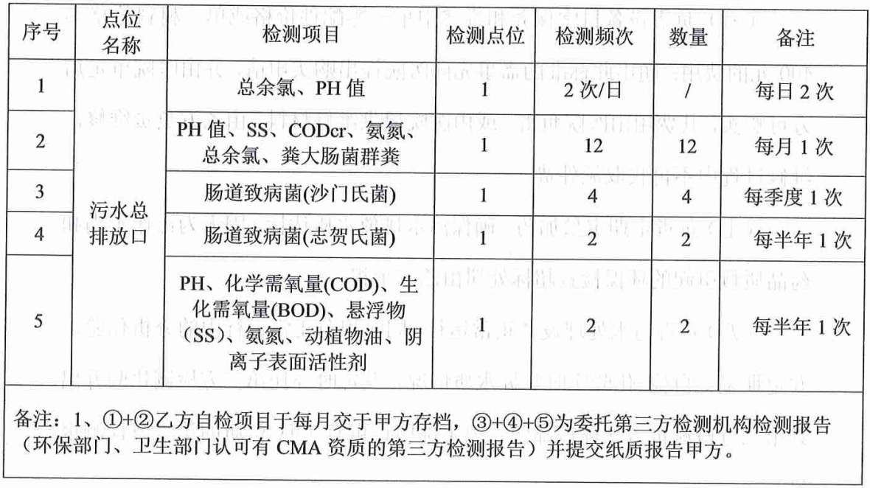
2.服务期：本合同签订之日起3年。合同1年1签，采购人（询比单位，下同）每年对中选供应商进行综合考核，如考核不达标，采购人有权终止合同。
具体的工作内容、服务期及成果要求以合同相关约定为准。
三、报价供应商资格要求
1.报价供应商具有独立法人资格，持有有效的市场监督（工商行政）管理部门核发的企业法人营业执照或各级登记管理机关颁发的事业单位法人证书，按国家法律经营。
2.本次询比不接受联合体报价。
3.报价供应商未被列入“信用中国”网站(www.creditchina.gov.cn)“记录失信被执行人或重大税收违法案件当事人名单或政府采购严重违法失信行为”记录名单；不处于中国政府采购网(www.ccgp.gov.cn)“政府采购严重违法失信行为信息记录”中的禁止参加政府采购活动期间。（以资格审查人员于投标（响应）截止时间当天在“信用中国”网站（www.creditchina.gov.cn）及中国政府采购网（http://www.ccgp.gov.cn/）查询结果为准，如相关失信记录已失效，供应商需提供相关证明资料）。
4.单位负责人为同一人或者存在直接控股、管理关系的不同供应商，不得同时参加本采购项目报价响应。为本项目提供整体设计、规范编制或者项目管理、监理、检测等服务的供应商，不得再参与本项目报价响应。依据报价函相关承诺要求内容。
5.供应商应具有有效的安全生产许可证。
四、报价及结算方式
1.最高报价限价：人民币36,000元/年，3年合共人民币108,000.00元。
2.报价要求：报价总金额是固定价且是唯一的，未超过本项目最高报价限价，供应商应结合企业自身及项目情况自行报价。
3.结算方式：
（1）本项目按季支付，每季度办理一次支付手续。根据污水实际处理量据实结算。
（2）中选供应商须于每季第一个月的5日前（如遇节假日往后顺延）将上月的运营管理费用明细表交由采购人核对后，在中选供应商向采购人提交请款申请经采购人审批完成后10个工作日内，由采购人向中选供应商据实结算支付该期的服务费用。
（3）中选供应商在向采购人提供下列完整资料后方可办理相关申报支付手续：
1）请款函、装订成册的运营资料（包括日常运行值班记录表、运营小结、设备运行、维保月报表、交接班记录表、第三方出具的水质检测报告）；
2）中选供应商开具符合采购人要求的等额增值税普通发票。
（4）采购人在前款规定的付款时间仅为向支付部门提出办理支付申请手续的时间（不含支付部门审核的时间），在规定时间内提出支付申请手续后即视为采购人已经按期支付，实际付款到账时间及金额以支付单位支付时间及金额为准，采购人不承担任何逾期付款的违约责任。
如项目发生合同融资，采购人应当将合同款项支付到合同约定收款账户。最终结算金额以采购人或相关单位审定的金额为准。
具体结算方式以合同约定为准。
五、询比代理服务费及中选通知书的交付
本次的询比代理服务费￥2000元（人民币贰仟元整）由中选单位在领取中选通知书时一次性支付给询比代理服务机构。
六、询比文件的获取时间
1.凡有意参加报价者，请于2026年 4 月 28 日至2026年 5 月 6 日，登录广东远东招标代理有限公司网站（www.gdydzb.com）登记报名并下载询比文件。
2.询比文件的获取时间：
获取询比文件的开始日期：2026年 4 月 28 日；
获取询比文件的截止日期：2026年 5 月 6 日。
七、报价文件的递交时间和递交地点：
纸质报价文件由报价供应商的法定代表人或授权代表持法定代表人证明书、授权委托书（如为授权代表参与报价）及身份证原件在2026年 5 月 7 日上午 9:30—11:30 递交至广州市越秀区越华路112号珠江国际大厦43楼4303单元，逾期恕不受理。
八、询比单位不承担报价供应商参加本次报价活动所发生的任何费用。询比单位因故取消或中止询比活动，报价供应商无条件服从，因报价活动产生的费用由报价供应商自行负责。
九、询比单位将在广东远东招标代理有限公司网站（www.gdydzb.com）上发布中选结果，中选公示期为1天。
十、广州市荔湾区逢源街道社区卫生服务中心对询比文件有最终解释权。
十一、本项目中选供应商与广州市荔湾区逢源街道社区卫生服务中心签订服务合同，合同文本优先采用有关部门发布的合同示范文本。
十二、联系方式：
询比单位：广州市荔湾区逢源街道社区卫生服务中心
地址：广州市荔湾区逢源路167-1号
联系人：苏小姐
联系电话：020-86539207
询比代理机构：广东远东招标代理有限公司
地址：广州市越秀区越华路112号珠江国际大厦43楼4303单元
联系人：胡工
联系电话：020-83642820-808

广州市荔湾区逢源街道社区卫生服务中心
广东远东招标代理有限公司
2026年 4 月 28 日

